计算机系统结构复习题和重点（附答案）

一、单项选择题

1．实现汇编语言源程序变换成机器语言目标程序是由（ ）
A．编译程序解释 B．编译程序翻译
C．汇编程序解释 D．汇编程序翻译
2．系列机软件必须保证（ ）
A．向前兼容，并向上兼容 B．向前兼容，并向下兼容
C．向后兼容，力争向上兼容 D．向后兼容，力争向下兼容
3．浮点数尾数基值r_{m}=8，尾数数值部分长6位，可表示规格化正尾数的个数是（ ）
A．56个 B．63个
C．64个 D．84个
4．在IBM370系统中，支持操作系统实现多进程共用公用区管理最有效的指令是（ ）
A．“执行”指令 B．“程序调用”指令
C．“比较与交换”指令 D．“测试与置定”指令
5．关于非专用总线三种控制方式中，下列叙述错误的是（ ）
A．集中式定时查询，所有部件共用同一条“总线忙”线
B．集中式定时查询，所有部件都用同一条“总线请求”线
C．集中式独立请求，所有部件都用同一条“总线请求”线
D．集中式串行链接，所有部件都用同一条“总线请求”线
6．磁盘外部设备适合于连接到（ ）
A．字节多路通道 B．数组多路通道或选择通道
C．选择通道或字节多路通道 D．数组多路通道或字节多路通道
7．在Cache存储器中常用的地址映象方式是（ ）
A．全相联映象 B．页表法映象
C．组相联映象 D．段页表映象
8．在指令级高度并行的超级处理机中，下列叙述正确的是（ ）
A．超标量处理机利用资源重复，要求高速时钟机制
B．超流水线处理机利用资源重复，要求高速时钟机制
C．超标量处理着重开发时间并行性，要求高速时钟机制
D．超流水线处理机着重开发时间并行性，要求高速时钟机制
9．间接二进制n方体网络是一种（ ）
A．多级立方体网络 B．多级全排列网络
C．单级立方体网络 D．多级混洗交换网络
10．多端口存储器适合于连接
A．紧耦合多处理机 B．松耦合多处理机
C．机数很多的处理机 D．机数可变的多处理机
二、填空题

11．多处理机实现的是___________、___________间的并行。
12．计算机系统弗林分类法，把计算机系统分成单指令流单数据流(SISD)、单指令流多数据流(SIMD)、___________和___________四大类。
13．实现程序移植的主要途径有统一高级语言、系列机、___________与___________。
14．输入输出系统的发展经历3个阶段，相应对应于3种方式，即程序控制I／O(包括全软
的、程序查询的、中断驱动的)、___________与___________方式。
15．引入数据表示的两条基本原则是：一看系统的效率有否提高；二看数据表示的___________性和___________率是否高。
16．在存储体系中，Cache存储器对应用程序员是___________的，对系统程序员是___________的(填“透明”或“不透明”)。
17．虚拟存储器按映象算法不同，存储管理方式有段式、___________式和___________式3种。
18．“一次重叠”解释时，第K+1条指令需等K条指令执行后才能形成，称此时发生了“___________相关”。若第K条指令的结果数地址与第K+1条指令的源数地址一样时，称发生了“___________相关”。
19．某阵列处理机共有l6个(0~15)处理单元，用单级PM2₋₃互连网络连接，第5号处理单元将连至第___________号处理单元，第9号单元将连至第___________号处理单元。
20．阵列处理机按存储器的组织方式不同，分为两种不同的基本构形，一种是采用___________存储器的阵列处理机构形，另一种是具有___________共享存储器的阵列处理机构形。
三、简答题
21．简要解释提高计算机系统并行性的三个技术途径。
22．简述使用多处理机的目的和多处理机具备的特点。
23．简述流水处理机处理全局性相关的各种办法。
24．对于二级虚拟存储层次，其等效访问时间与主、辅存的访问时间有什么关系？可采取哪些措施提高存储层次的等效访问速度？（至少提出两种）
25．简述程序的动态再定位的思想。

四、简单应用题
26．某字节交叉多路通道连接6台设备，其数据传送速率如下表所示
设备号 | 1 | 2 | 3 | 4 | 5 | 6
传送速率（B/ms） | 50 | 50 | 40 | 25 | 25 | 10
（1）计算每台设备传送数据两次请求的时间间隔；
（2）当所有设备同时要传送数据时，求其对通道要求的总流量f_{byte}；
（3）让通道以极限流量f_{max·byte}=f_{byte}的工作周期工作，求通道的工作周期T？
27．在集中式主存的阵列处理机中，处理单元数为4，为了使4×4的二维数组A的各元素a_{ij}(i=0~3，j=0~3)在行、列、主/次对角线上均能实现无冲突访问，请问数组各元素在存储器各分体（分体号从0开始）中的分布情况（假设a₀₀已存放在分体号为3，体内地址为0的位置）。
五、综合应用题
28．在多处理机上求解x=a(b+c(d+e))+f(g+h·l)，利用减少树高来尽可能加快运算速度。
（1）画出在3台处理机上并行运算的树形流程图。
（2）求P=3时，运算级数T_{P}，单处理机串行级数T_{l}，加速比S_{P}和效率E_{P}的值。
29．有一个双输入端的加—乘双功能静态流水线，由经过时间为Δt、2Δt、2Δt、Δt的1、2、3、4四个子过程构成。加按1-2-4连接，乘按1-3-4连接，流水线输出设有数据缓冲器，也可将数据直接返回输入。现要执行A*（B+C*（D+E*F））+G*H的运算，①调整计算顺序，画出能获得吞吐率尽量高的流水时空图，标出流水线入、出端数据的变化情况；②求出完成全部运算的时间及此期间流水线的效率和吞吐率。

- 单项选择题
D.C.A.C.C B.C.D.A.A
二、填空题
11.作业，任务
12.多指令流单数据流 多指令流多数据流
13.模拟 仿真
14.直接存储器访问DMA I/O处理机
15.通用 利用
16. 透明 透明
17.页 段页
18. 指令 先写后读
19. 13 1
20. 分布式 集中式
三、简答题
21. 时间重叠：引入时间因素，是让多个处理过程在时间上相互错开，轮流使用同一套硬件设备的各个部分，以加快硬件周转使用来赢得速度。
资源重复：是引入空间因素，通过重复设置硬件资源来提高性能。
资源共享：是利用软件方法让多个用户按一定时间顺序轮流使用同一套资源，来提高其利用率，相应也就提高了系统的性能。
22.使用多处理机的目的：一是用多台处理机进行多任务处理协同求解一个大而复杂的问题来提高速度。二是依靠多余的处理机及其重组来提高系统的可靠性，适应性和可用性。
处理机具备的特点：
- 结构灵活性 （2）程序并行性 （3）并行任务派生 （4）进程同步 （5）资源分配和任务调度
23. （1）猜测法。猜选其中一个分支继续流入，待条件码形成后再决定是继续执行，还是作废，按另一分支重新流入。
（2）加快和提前形成条件码：加快单条指令内部条件的形成，不等指令执行完提前形成反映运算结果的条件码,在一段程序内提前形成条件码。
（3）采用延迟转移。用软件方法进行静态指令调度的技术。

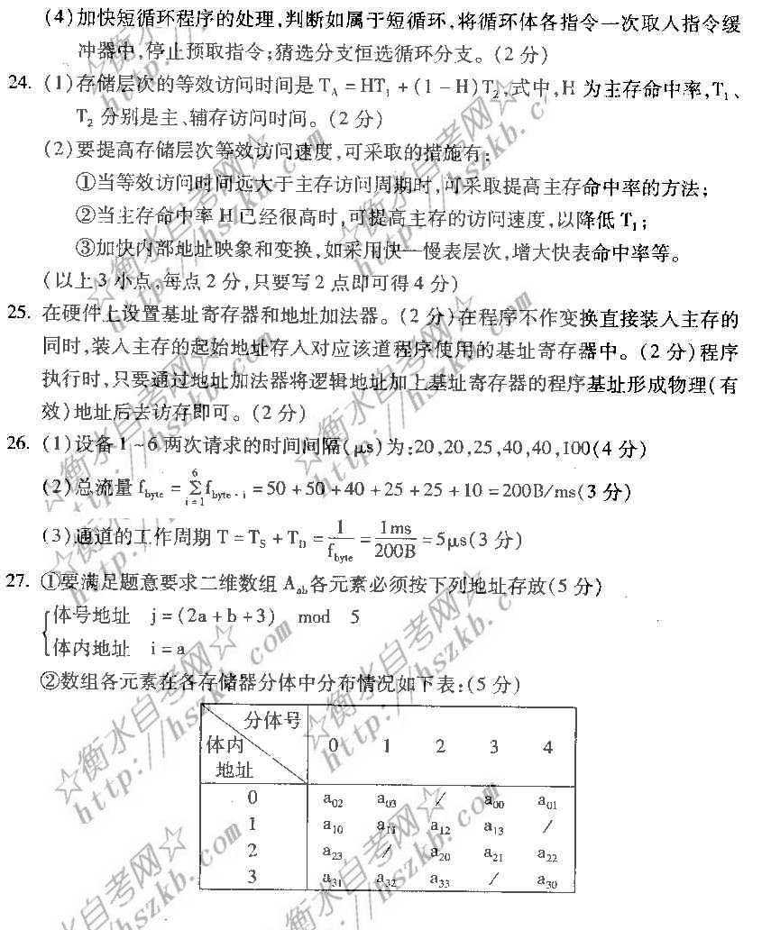

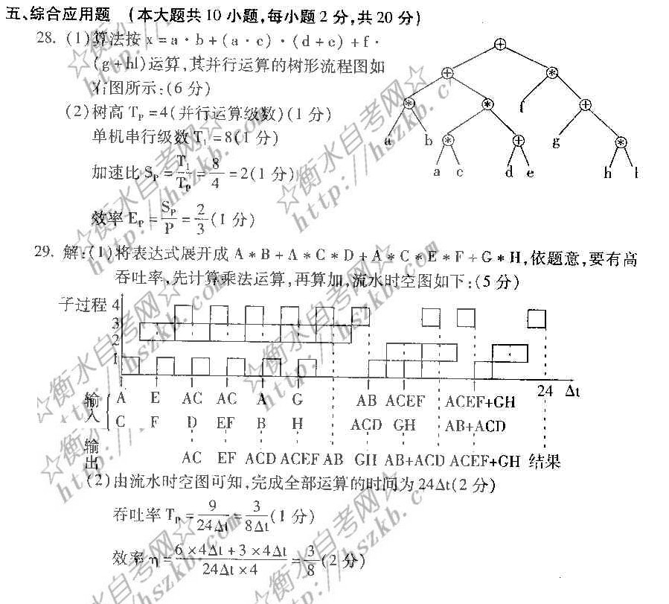
其他补充：
简答：实现软件移植的主要途径有哪些？它们存在什么问题？适用于什么场合？
参考答案：
（1） 采用系列机方法，只能在具有相同系统结构的各种机器之间实现软件移植，一般是一个厂家生产的机器

（2） 采用模拟与仿真的方法，可在不同系统结构的机器之间相互移植软件，对于使用频率较高的指令，尽可能用仿真方法以提高运算速度，而对于使用频率低且难于用仿真实现的指令则用模拟方法来实现。

（3） 采用统一的高级语言方法，可以解决结构相同或完全不同的各种机器上的软件移植，但是，要统一高级语言，语言的标准化很重要，但难以在短期内解决。
名词解释:
计算机系统结构
系统结构定义为由程序设计者所看到的一个计算机系统的属性，即概念性结构和功能特性，这里的程序设计者所看到的计算机属性是指为机器语言或编译程序设计者所看到的计算机属性，是硬件子系统的概念性结构及其功能特性，它是计算机系统的软、硬件的界面。
仿真
仿真是指用微程序直接解释另一种机器指令系统的方法。
MFLOPS
MFLOPS=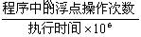
物理地址cache存储系统
物理地址cache存储系统是指cache、主存、磁盘这三个存储器分别构成"cache-主存"和"主存-磁盘"两个存储系统
存储器带宽
存储器带宽为存储器在连续访问时的数据吞吐速率。带宽的单位通常是每秒钟传送的位数或字节数
向量化编译器。
将标量运算进行向量化或者将向量运算进行适当的修改使之能够进入向量处理进行向量处理的编译器就叫做向量化编译器
向量流水处理机
处理机具有向量数据表示，并通过向量指令对向量的各元素进行处理。
死锁的产生和避免
死锁的产生和避免：缓冲区或通道上的循环等待可能产生死锁，利用虚拟通道可以解决死锁。
存储转发寻径（store and forward routing）
存储转发寻径：在存储转发网络中包是信息流的基本单位，每个结点有一个包缓冲区。包从源结点经过一系列中间结点到达目的结点。当一个包到达一个中间结点时，它首先被存入缓冲区，当所要求的输出通道和接收结点的包缓冲区可使用时，然后再将它传送给下一个结点。
混合型网络
混合型网络：指一个互连网络中混合了多种网络。

全书综合重点考察的地方主要有：
数据表示中在非负阶，正尾数，规格化情况下，球最小尾数值，最大尾数值，可表示的最小值，最大值，总个数等。
存储体系中页面替换算法，重点LRU算法。
流水线中时空图，加速比等重要指标的计算。
阵列处理机中混洗交换网络。

另外，中断的原理和处理过程也需要多注意了解。

同学们也可以多结合讲过的课本上的题目，了解一下本章重点考察的地方。

